Novembre 2017
ILLUMINAZIONE SOSTENIBILE GEWISS PER CITY LIFE DI MILANO
Il polmone verde tra i più importanti del mondo si illumina con Urban [03] di Gewiss, il sistema di illuminazione amico dell’ambiente ad altissimo risparmio energetico.
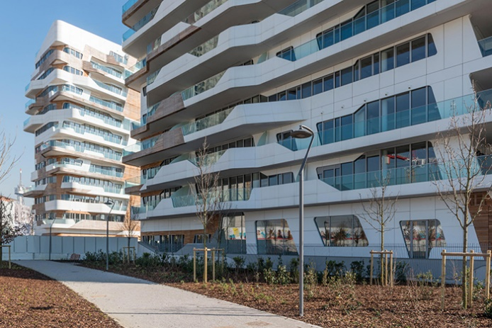
Cuore del progetto City Life, il parco pubblico del quartiere milanese è tra i più importanti al mondo. Legato al profilo altamente ecologico di quest’area, il parco si estende su una superficie di 168.000 mq e rappresenta, unitamente al Parco Sempione e ai Giardini Pubblici, la terza area verde del settore nord-ovest della città di Milano.
Per la progettazione del parco il Comune di Milano e la società City Life hanno indetto un concorso internazionale che ha visto il coinvolgimento di 70 studi di architettura a livello mondiale. Obiettivo principale del progetto era quello di farlo diventare uno spazio pubblico prestigioso per tutta la città, un parco connettivo e simbolico, fortemente integrato con la città storica, fruibile da parte di tutta la cittadinanza in piena sicurezza e nel pieno rispetto dell’ambiente.
Il progetto, vinto dallo studio di architettura londinese Gustafson Porter, ha visto la realizzazione di un microcosmo intorno alle Tre Torri di City Life dove vengono riprodotte le caratteristiche del paesaggio milanese e del suo territorio. Un parco fra le montagne e la pianura che ha soddisfatto pienamente le esigenze richieste dalla committenza anche sotto il profilo dell’illuminazione. Il progetto di sviluppo architettonico richiedeva, infatti, anche lo studio di un progetto illuminotecnico che andasse a soddisfare alcune esigenze fondamentali, in linea con il profilo fortemente sostenibile del quartiere City Life: favorire la percezione di sicurezza fisica e psicologica dei cittadini legata alla possibilità di vivere e frequentare il parco senza timore, aumentare la qualità della vita con l’incentivazione alla vita del parco anche nelle ore serali, garantire un alto un risparmio energetico e assicurare un ridotto livello di impatto ambientale.
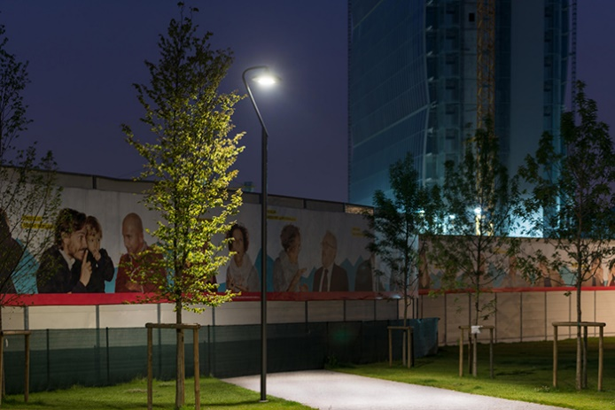
Per la realizzazione del progetto, affidato allo Studio di lighting design Ferrara Palladino di Milano, è stato scelto il sistema di illuminazione LED della serie URBAN [03] di Gewiss dotato di una vastissima gamma di accessori di fissaggio e di sorgenti luminose in grado di soddisfare le molteplici esigenze di illuminazione di arredo per aree pubbliche e verdi.
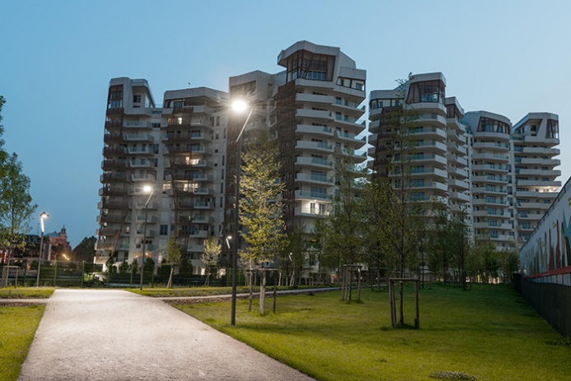
Sono stati installati 85 URBAN [03] lungo tutti i percorsi pedonali del parco, sia nella parte riservata alle abitazioni City Life, sia nella parte aperta al pubblico. Caratterizzato da un design essenziale e puro, URBAN [03] si è integrato perfettamente all’architettura del parco, valorizzando il contesto anche dal punto di vista estetico. Il sistema, dotato di dispositivo bi-regime per la regolazione del flusso luminoso durante le ore notturne, consente un risparmio energetico del 50%. Il sistema URBAN [03] è conforme ai requisiti richiesti in termini di potenza e tenuta all’impluso delle sovratensioni e ha un grado di protezione IP66. La sorgenti LED garantiscono, inoltre, una durata di vita >50.000 ore e hanno una temperatura di colore pari a 3500K (CRI >85).

